新桥街道中心幼儿园小二班幼儿生活状况记录表
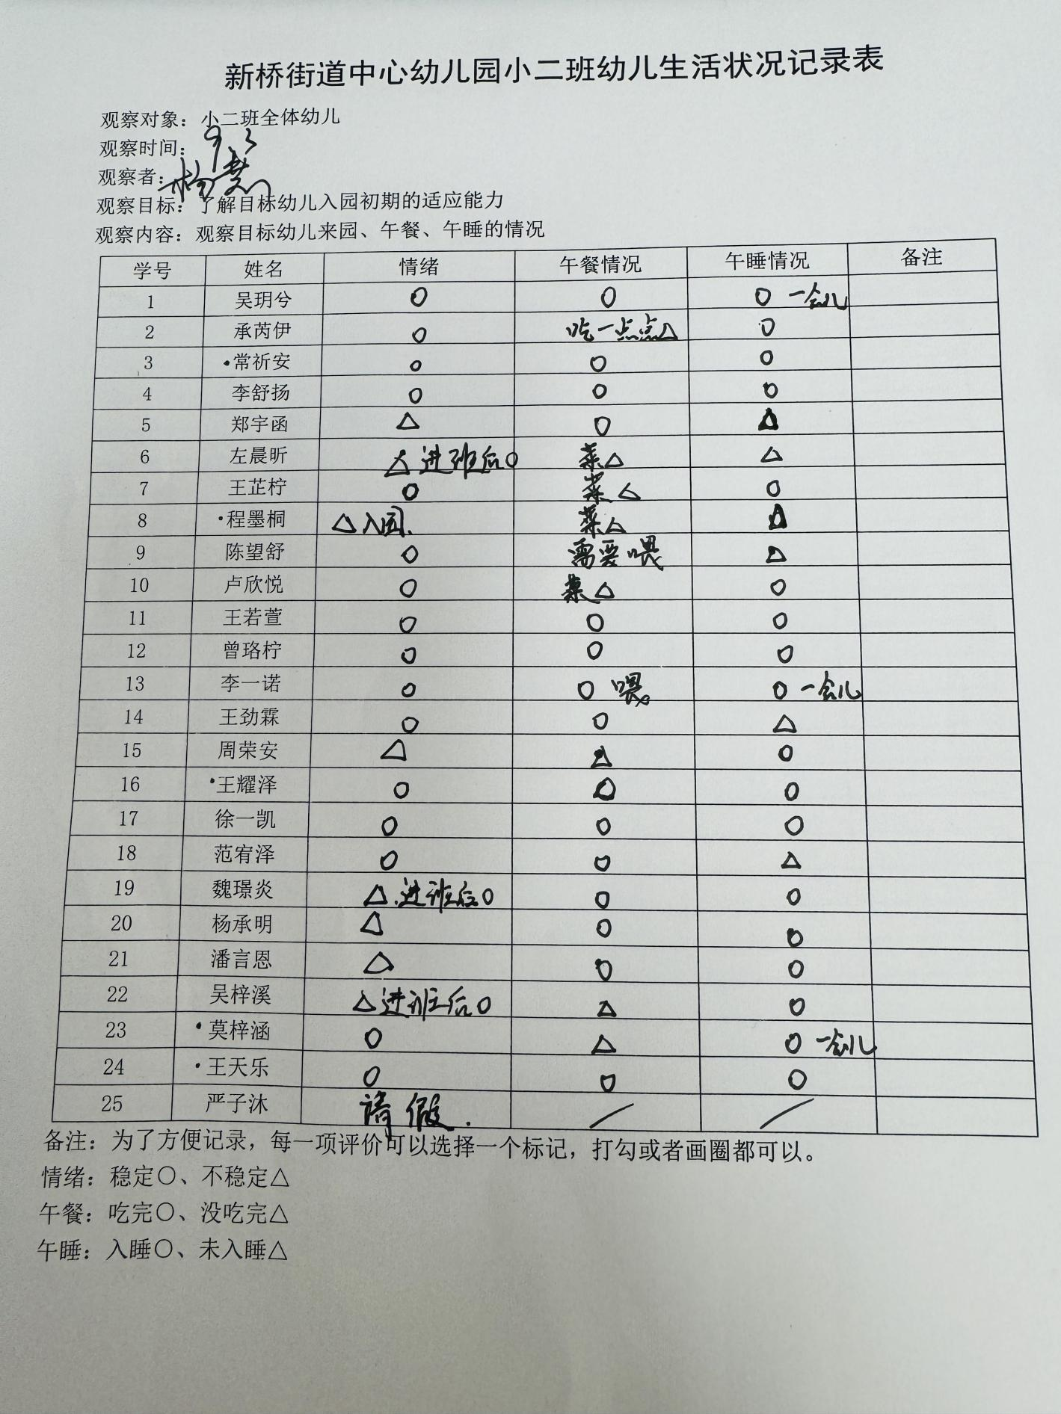
评价与分析：
今日来园24人，通过我们老师的观察记录，也可以发现小二班的宝贝们大部分孩子的适应能力都很强，有较好的生活自理能力和用餐习惯。
情绪：
入园情绪：大部分的孩子在入园时的情绪是比较稳定的，只有个别幼儿在门口比较抗拒，哭闹。
园内情绪：在刚开始的区域游戏中，吴梓溪、魏璟炎、左晨昕、李一诺不愿意参与游戏，其他小朋友情绪都较为稳定，都很愿意去选择自己喜欢的游戏玩。徐一凯后期会间断出现哭闹的情况。徐一凯、午睡出现哭闹，在老师陪同后有所好转。
区域游戏：
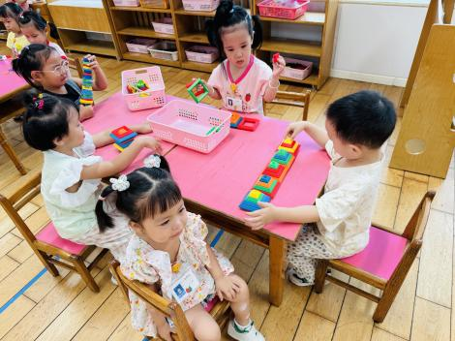 | 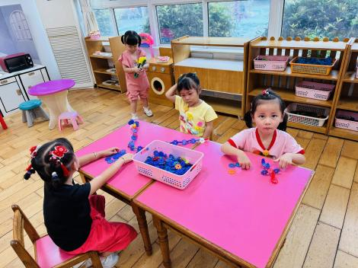 | 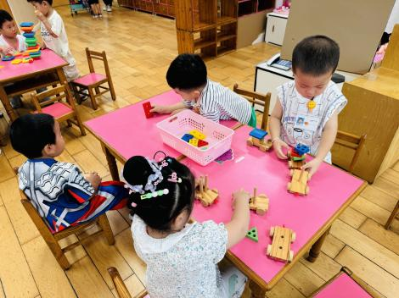
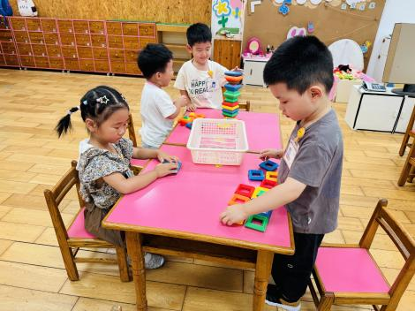 | 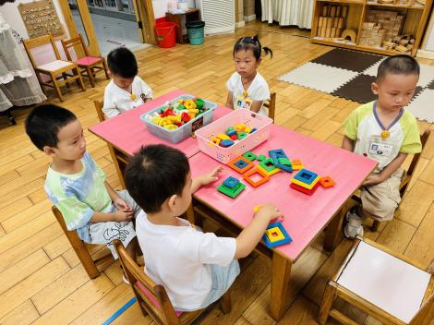
今天的区域游戏中，能够自己寻找玩具，并较专注地游戏的小朋友有吴玥兮、承芮伊、常祈安、李舒扬、郑宇函、左晨昕、王芷柠、程墨桐、陈望舒、卢欣悦、王若萱、曾珞柠、李一诺、王劲霖、周荣安、王耀泽、徐一凯、范宥泽、魏璟炎、杨承明、潘言恩、吴梓溪、莫梓涵、王天乐、严子沐。

集体活动：
语言：点点爱上幼儿园
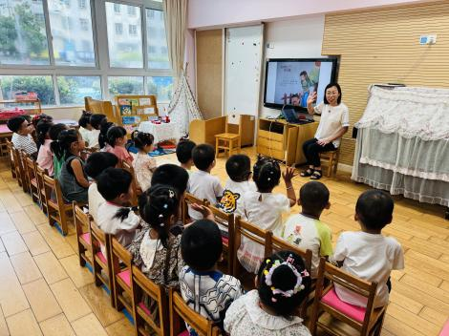 | 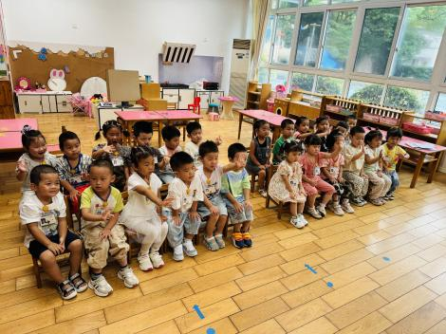 | 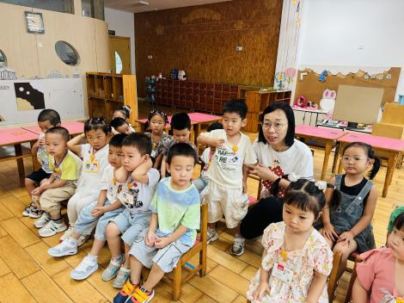
《点点爱上幼儿园》是一则简单易懂的故事。故事中小朋友和妈妈的形象容易吸引孩子的注意力，故事中重复的对话，易于幼儿倾听和理解：幼儿园是一个快乐学习、快乐游戏的地方。
幼儿发展分析：
孩子们刚刚从家庭步入幼儿园，对他们来说，幼儿园的一切都是陌生的，难免会有一些抵触心理。但是经过前两天的适应，孩子们对幼儿园有了初步的了解，逐渐产生了喜爱幼儿园的情感。大部分孩子都很喜欢听故事，倾听时注意力比较集中，有一定的理解能力。部分孩子能积极参与到活动中来，在老师的引导下也知道要举手发表自己的意见，但是许多孩子都喜欢边举手边讲话，没有倾听同伴讲述的良好习惯，甚至还会跑到前面来。
活动中大部分幼儿很喜欢听故事，表扬承芮伊、常祈安、李舒扬、郑宇函、左晨昕、程墨桐、陈望舒、王若萱、曾珞柠、李一诺、王劲霖、周荣安、王耀泽、徐一凯、范宥泽、魏璟炎、杨承明、潘言恩、吴梓溪、莫梓涵、王天乐、严子沐。
卢欣悦、王芷柠、吴玥兮需要老师提醒，会有分心的情况出现。

生活活动情况：
1.午餐情况：
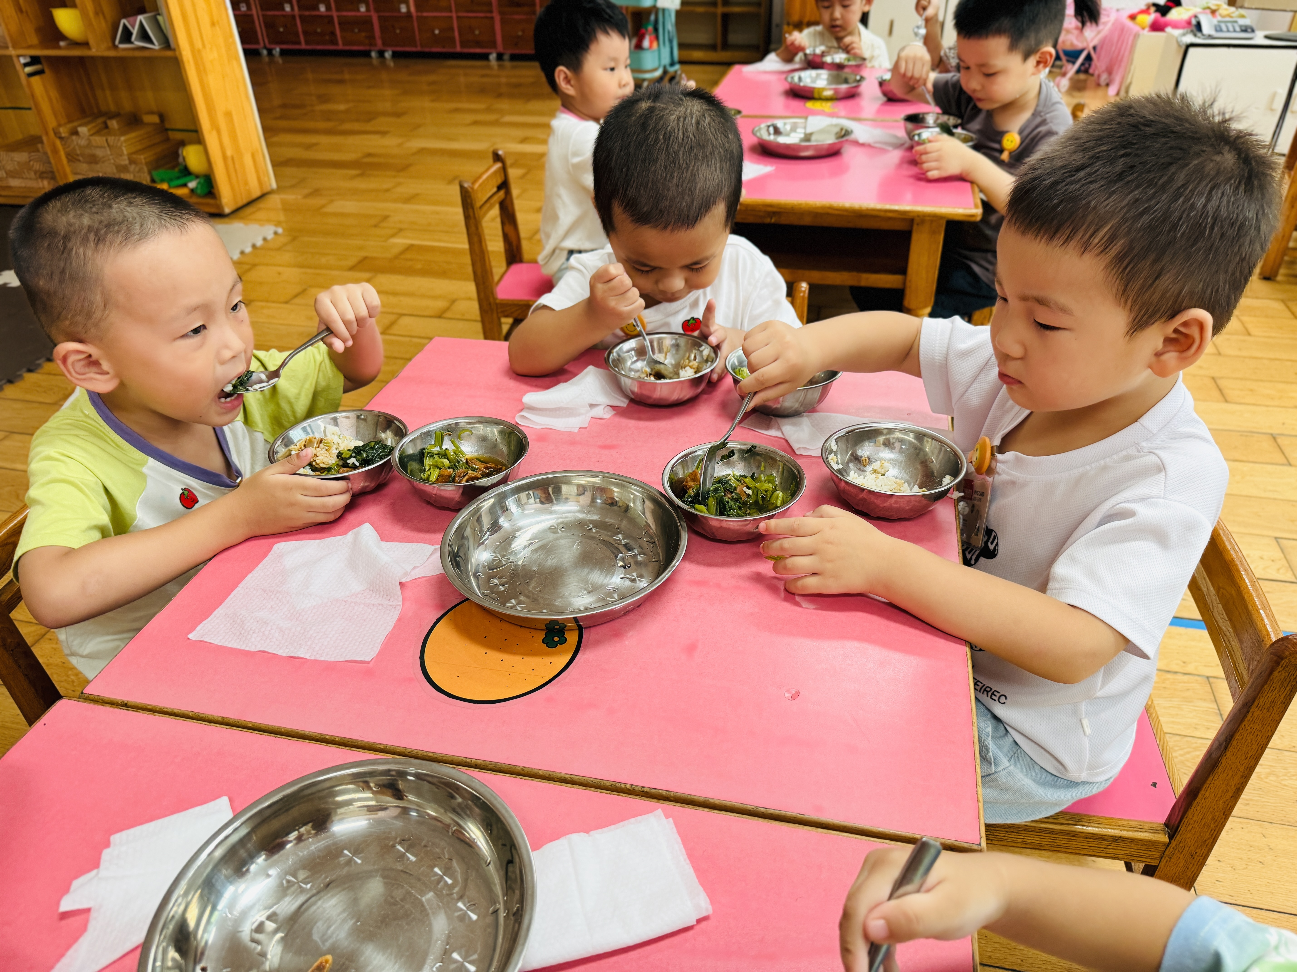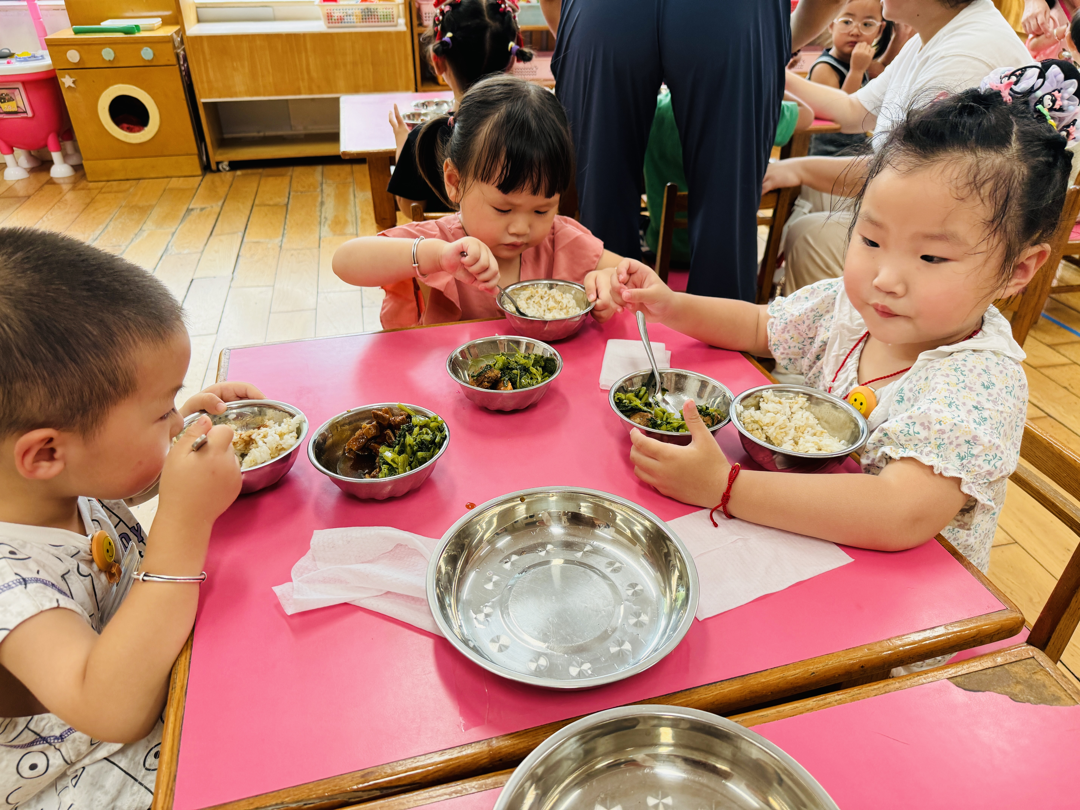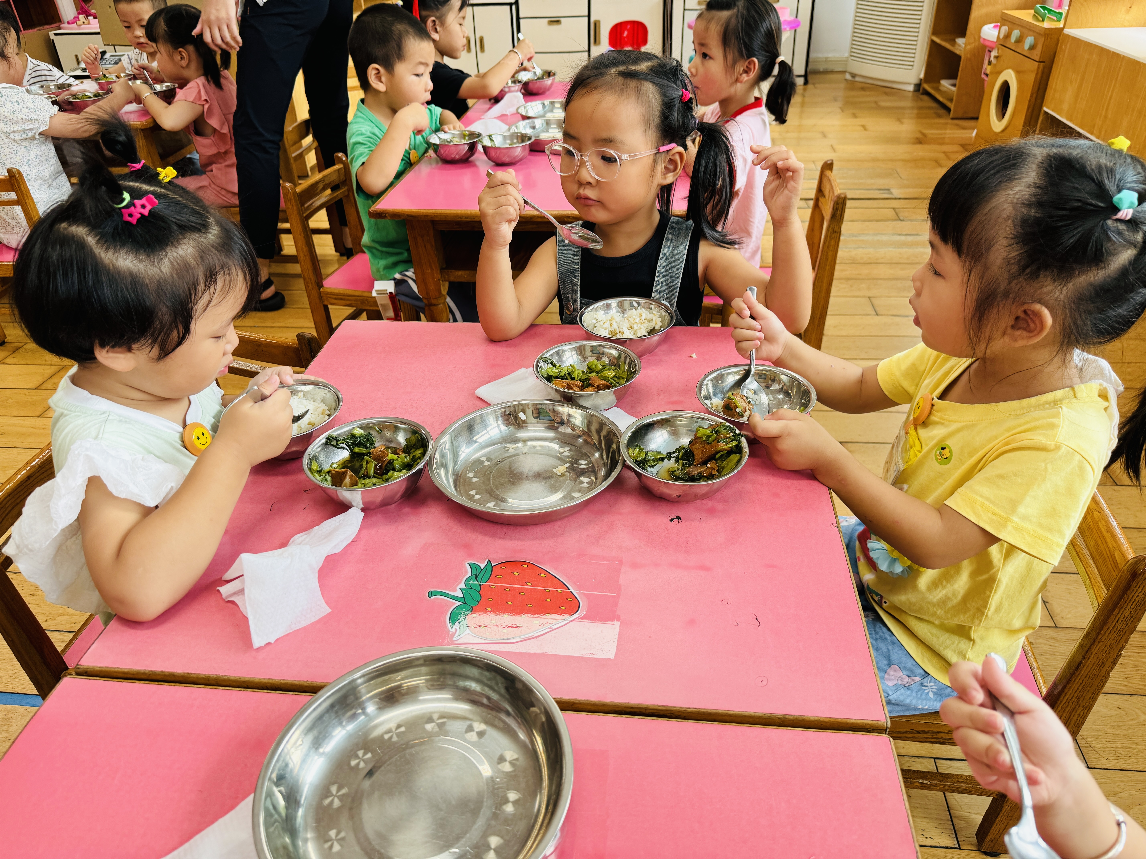
今天的午饭吃的是糖醋排骨和炒空心菜，喝的是虾皮海带冬瓜汤，水果是香蕉、柚子。大部分的孩子是能够自主进餐的，并且有较好的进餐习惯。但还有个别幼儿的握勺姿势不是很标准。根据观察，我们小二班有很多孩子都有不爱吃蔬菜的习惯，需要家长们回家再继续跟进、配合一起让孩子不挑食，爱吃饭。
2.午睡情况：
午睡时，有个别孩子入睡比较晚，大家需要调整孩子的作息时间哦！

户外活动：

家园合作：
1.动态上的照片，仅作为老师观察时的随拍，并不是所有孩子的照片都会呈现，
1.个别幼儿还不会穿鞋子，因此请家长回家做进一步引导；
2.部分幼儿的水杯里的水量过多，孩子喝不了，请装入适量的水。
3.部分小男生的小便方法家长们可以适当地再巩固引导！

